Схема границ зон планируемого размещения линейного объекта:

8417П «Строительство водовода и вспомогательной инфраструктуры

скважины № 1914 Родинского месторождения»

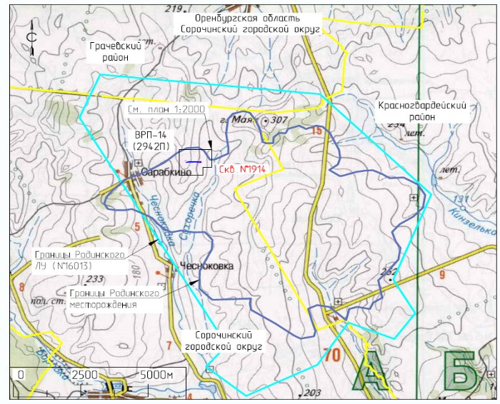

Условные обозначения:

Проектируемый объект